Lexus Creates: Perspectivas Culinárias Vol.2:
Uma Jornada Cultural de Sabores

- Livro de receitas digital global da Lexus, Perspectivas Culinárias Vol. 2: Uma jornada Cultural de Sabores, faz parte do programa de mídia social “Lexus Creates”

- A continuação da série oferece download gratuito de dez receitas deliciosas criadas por chefs de todo o mundo, incluindo o renomado Jun Sakamoto, embaixador da marca Lexus no Brasil

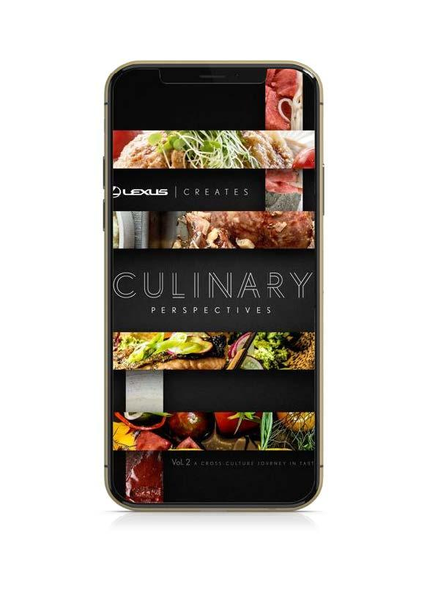

A Lexus International apresenta o Volume Dois do livro de receitas digital global, Perspectivas Culinárias. Os chefs parceiros da marca compartilham menus atraentes de pratos deliciosos que foram apreciados em eventos realizados pela Lexus em todo o mundo.

A grande atração para o público brasileiro é a presença do renomado chef Jun Sakamoto, precursor da alta gastronomia japonesa no País e embaixador da marca Lexus no Brasil, com uma receita de um prato especial.

O escritor e editor Joshua David Stein é um autor indicado ao James Beard Award cujo trabalho apareceu na Best American Food Writing e um ex-crítico de restaurantes do Village Voice e do New York Observer. Ele foi editor-chefe da revista Blackbook e editor sênior das revistas Departures, Eater e Black Ink.

O prefácio do livro é da escritora colaboradora Chef Nyesha J. Arrington, famosa por sua defesa de receitas usando ingredientes frescos, locais e de origem responsável e cuja abordagem culinária é inspirada por diversas culturas, sabores e técnicas de todo o mundo. Ela nos lembra do arco mais profundo de temas culinários ao celebrar refeições incríveis. Trazer alegria para comer está enraizado na antecipação de uma necessidade e na arte da hospitalidade da marca Lexus conhecida como omotenashi.

“Perspectivas Culinárias permite que a Lexus se conecte com nosso público em um tópico de profundo interesse pessoal para eles. Esperamos que aproveitem esta oportunidade de explorar sua própria experiência epicurista”, disse Brian Bolain, gerente geral da Lexus International.

Criar pratos e elevar isso à categoria de arte culinária é fundamentalmente humano; um nível altamente evoluído de habilidade e execução cuidadosamente detalhada que são também os pilares básicos da marca Lexus. As dez receitas desta coleção fornecem um menu para uma refeição com vários pratos em uma variedade de níveis de dificuldade que podem ser dominados por chefs novatos ou experientes no conforto de suas casas.

As receitas são:

1 – Atum Tartare do Chef Ricardo Sanz, do “Kabuki”, Madrid.
2 – Salada de tomate de herança do Chef Nickolas Martinez, da Intersect da Lexus, Nova Iorque.
3 – Taco de Lagosta Aquecido com Salsa Amarela, pelo Chef Dean Fearing no Ritz-Carlton, Dallas.
4 – Lula Curada com Frango e Caviar, pelos Chefs Sergio & Javier Torres da “Cocina Hermano Torres”, Barcelona.
5 – Chawanmushi com azeite trufado, do Chef Jun Sakamoto, do “Sakamoto”, São Paulo.
6 – Missô de Salmão Apimentado com Arroz de Brócolis, pelo Chef Reuben Riffel, do "Reuben's" de Joanesburgo.
7 – Macarrão Udon Dan Dan Gelado, do Chef Matsuo Nagasaka, de “Azabu Choukou”, Tóquio.
8 – Ganso com Chucrute, do Chef Zdenek Pohlreich, do “NextDoor by Imperial”, “Divinis Praha” e “Café Imperial”, em Praga.
9 – Halo Halo do Chefe, do Chef Mark Singson, do “Boneta” e “AnnaLena”, em Vancouver e “Vue de monde” e “Saint Crispin”, em Melbourne.
10 – Tarte de Chocolate, da Chef Emily Roux, do “Caractere”, em Notting Hill.

Para ter acesso ao primeiro e segundo volume da série Perspectivas Culinárias da Lexus, basta acessar o link: https://www.lexus.com.br/pt/lexus-culinary.html e baixar o pdf gratuitamente.

Para baixar este press release, bem como todo o material de imprensa da Lexus Brasil, como fotos e vídeos, visite www.lexusimprensa.com.br
_______________________________________________________________

SOBRE O LEXUS CREATES
A iniciativa Lexus Creates é uma série de conteúdos da Lexus. Este programa direcionado à mídia social envolve os participantes em atividades que informam e encantam, com assuntos relacionados ao design e o craftsmanship da marca Lexus. Isso é realizado com a ajuda de diversos parceiros que, por meio de seus talentos únicos, inspiram os participantes a criar, além de elevar o valor de seu ofício.

SOBRE A LEXUS
Desde a sua estreia, em 1989, a Lexus conquistou sólida reputação por seus produtos de alta qualidade e pelo excelente nível de atendimento prestado aos clientes. Em seu início, a Lexus disponibiliza dois sedãs de luxo e seu compromisso com a busca pela perfeição. Desde aquela época, a Lexus tem expandido sua linha de produtos para atender clientes do mercado de luxo em todo o mundo. Atualmente, a marca vai além de sua reputação de veículos de alta qualidade, com a integração de tecnologias inovadoras, como a Lexus Hybrid Drive, que conquistou a liderança no segmento de luxo híbrido. Hoje, a Lexus comercializa em todo o mundo diversas versões de 10 modelos.

Informações à Imprensa

Lexus do Brasil – Departamento de Comunicação
Rafael Borges – Chefe de imprensa (11)98684-8619
– raborges@toyota.com.br
Leandro Volcov – lvolcov@toyota.com.br
Kelly Buarque - kbuarque@toyota.com.br
Danielle Morim – dmorim@toyota.com.br

RPMA Comunicação
Fernando Irribarra - (11) 97418-3710
fernando.irribarra@rpmacomunicacao.com.br
Tamyres Scholler - (11) 99512-5836
tamyres.scholler@rpmacomunicacao.com.br
Allan Carneiro - (11) 97223-9581
toyota@rpmacomunicacao.com.br
Tel.: 11 5501-4655
www.rpmacomunicacao.com.br

